- Dado el siguiente Schedule transaccional donde se produce un deadlock: Transaccion
T1 | T2
S(a) | S(b)
R(a) | R(b)
X(b) | X(a)
Free(a) | Free(a)
R(b) | R(a)
W(b) | W(a)
Commit | Commit
Que accion tomaria un DBMS que opere con la tecnica Cautious Waiting suponiendo que la primera transaccion en pedir un lock ya adquirido es la T1.
- Aborta T2 y T1
- Aborta T1 y T2
- Aborta T2
- Aborta T1, ya que se queda esperando a T2, pero luego de cierto tiempo de espera se aborta
- Espera a la liberacion de los candados de manera cautelosa evitando abortar transacción alguna.

- El usuario user 1 no tiene permisos de DELETE de ninguna tabla. SEGURIDAD
El DBA construye un STORE PROCEDURE SP1 que elimina todos los registros de la tabla X.
El DBA otorga GRANT de execute sobre el PROCEDURE SP1 al usuario user1,
¿El user 1 puede eliminar todos los registros de la tabla X mediante la ejecucion del query “DELETE FROM X;”?
FALSO, DEBE EJECUTAR EL SP YA QUE NO PUEDE EJECUTAR EL DELETE DIRECTO.

- En una arquitectura tipica de RDBMS el componente mas importante es el Generador de Codigo. FALSO

- Suponga que esta implementando una base de datos relacional tipo OLTP que operará con actualizacion diferida. Cuenta con:

  - Un almacenamiento SSD de alta perfomance (con replicado automatico)
  - Un almacenamiento HDD clásico con alta fiabilidad (RAID – replicacion), pero mas lento, aunque con mayor capacidad de almacenamiento.
Teniendo en cuenta que los logs y los archivos de datos no entran juntos en el mismo almacenamiento ¿Qué pone en cada almacenamiento?
- Logs al HDD y archivos de datos al SSD
- Logs al SSD y archivos de datos al HDD
- No sirve el esquema. Debo pedir reconfiguración del storage

- En una arquitectura tipica de RDBMS el componente mas importante es el Optimizador. VERDADERO, ya que obtiene información estadística de la base de datos, para evaluar cual es la mejor estrategia para realizar la consulta, generando un plan de ejecución que consiste en un plan detallado para la generación de consultas.

- Suponiendo que se genera la siguiente estructura de seguridad:
CREATE role MANAGER;
GRANT select, insert, update, delete on employee to MANAGER;
GRANT MANAGER to user1;

user 1 evidentemente puede hacer SELECT * FROM EMPLOYEE;
Si ahora el DBA ejecuta (de manera exitosa):
REVOKE select, insert, update, delete on employee FROM user1;

¿Que ocurre cuando el user1 vuelva a ejecutar “SELECT * FROM EMPLOYEE;”?
- Da un error de seguridad
- Devuelve siempre 0 registros de la tabla EMPLOYEE
- Devuelve normalmente los datos de la tabla EMPLOYEE. Se le hace un REVOKE al user1, pero user1 nunca tuvo esos permisos, los tiene el rol. Mientras siga perteneciendo al rol y el rol tenga los permisos, va a poder ejecutar las acciones.

- Almacenamiento fisico e indices: ¿Qué condicion debe cumplir algun/os atributos para que pueda aplicarse un indice Bitmaps? Dar un ejemplo
Se recomienda utilizar un indice Bitmaps para atributos cuyo dominio tenga una cardinalidad baja.
No tienen buen comportamiento ante inserciones/eliminaciones, ya que tiene que regenerarse o reubicarse parte del índice.
Ejemplo:
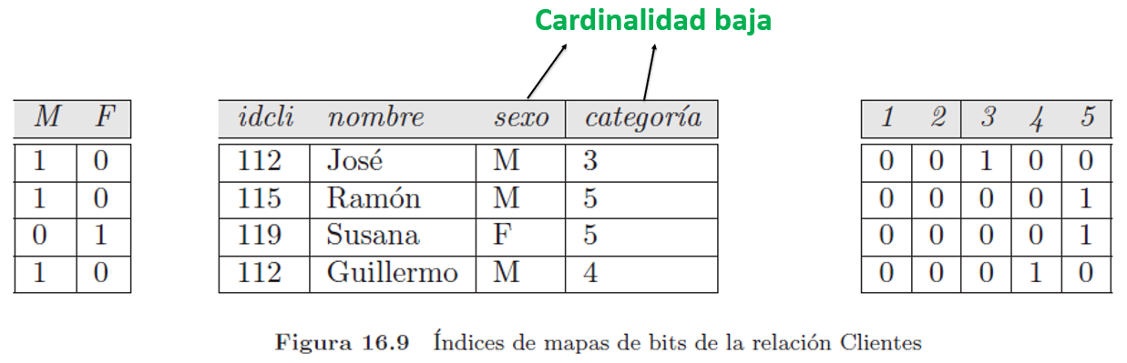

- Seguridad en RDBS: Explicar el atributo especial del comando GRANT: “WITH GRANT OPTION”
Utilizamos el comando GRANT para otorgar permisos a un usuario.
El atributo “WITH GRANT OPTION” permite a los usuarios pasar la autoridad de otorgar el privilegio a otros. Puede administrarse de dos maneras:
- Descentralizado: Fácil de establecer, más difícil de controlar. A medida que más y más usuarios obtienen la autoridad para conceder privilegios, el alcance de la autoridad se amplía y es difícil de manejar.
- Centralizado: Es generalmente más fácil de administrar, pero carga al administrador por ser el único en manejar los privilegios en el entorno.

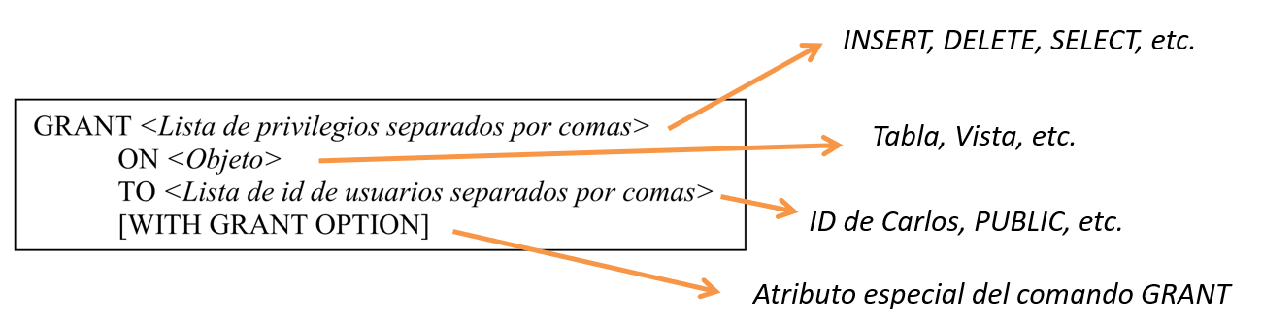

- Tecnicas de recuperacion. ¿Qué diferencias hay entre las tecnicas de recuperacion basadas en actualizacion diferida respecto de las de actualizacion inmediata? TRANS
- En la técnica de recuperación basada en actualización diferida, al interactuar transaccionalmente con un DBMS no se graban los datos directamente al almacenamiento físico, sino que se escribe en un log al momento de la confirmación de la transacción, y luego de manera diferida a los archivos físicos de datos al momento del checkpoint del log transaccional. En estos casos, si una transacción falla antes de llegar a su confirmación (commit), no hay necesidad de deshacer ninguna operación, dado que la transacción no ha afectado la base de datos en ningún modo.

- En la técnica de recuperación basada en actualización inmediata, al interactuar transaccionalmente con un DBMS se graban los datos directamente e inmediatamente al almacenamiento físico. Sin embargo, también se utiliza un log transaccional, a fin de que el DBMS sea capaz de recuperarse en caso de fallos. Estas variantes hacen uso de un mecanismo de escritura anticipada en el log transaccional.
En estos casos, las medidas a tomar ante una recuperación tienen que ver con deshacer las escrituras realizadas en la base de datos.

- Las propiedades ACID conforman un conjunto de características muy deseables en muchos sistemas ¿Por qué motivo el cumplimiento estricto de las propiedades ACID puede afectar el escalamiento o la performance de un RDBMS en ambientes distribuidos?
El punto principal de realizar transacciones distribuidas es que se garanticen las propiedades ACID de las transacciones. Sin embargo, esto demanda más recursos que logren garantizarlos afectando directamente a la performance en ambientes distribuidos. Se requiere más sistemas de control y mensajes que logren garantizar, por ejemplo, la propiedad de aislamiento, para que las transacciones estén libres de problemas de concurrencia.

- ¿Cuándo ocurre el efecto conocido como inanición en los protocolos de prevención de deadlocks? TRANS
Podemos detectar deadlocks. Lo que hacemos es verificar periódicamente si el motor está en un estado de deadlock. Para detectar deadlocks usamos grafos. Donde hay un ciclo, hay un deadlock. Si hay deadlock, el DBMS deberá elegir que transacción o transacciones deberá abortar o reiniciar. Estas transacciones son conocidas como transacciones víctimas. Ocurre el efecto conocido como inanición cuando la transacción víctima es siempre la misma.

- Explique diferencias entre el concepto de integridad y consistencia INTRO
Consistencia: En aquellos casos donde la redundancia de los datos no es nula, las DBMS deberán garantizar que cualquier modificación a un dato redundante se actualizara en todas sus copias
Integridad: Los DBMS deberán no solo abstraer al usuario de cómo se almacenan físicamente los datos, sino que también deben garantizar que los datos no sufrirán modificaciones que no sean intencionales.

- ¿De qué elementos o artefactos se sirve el generador de código para producir el código? APUNTE INTRO
El generador de código se servirá́ de la información provista por el runtime processor para generar código que puede almacenarse para luego ejecutarse (en el caso de consultas pre compiladas), o para ser interpretado inmediatamente y también recibe el plan de ejecución provisto por el optimizador.
EXTRAS
DBMS
Servicios Internos que provee el DBMS:
- File Manager: Se centra en el concepto de archivo (como conjunto de páginas de registros) supervisando la información contenida en cada página.
- Cache Manager: Implementa las políticas necesarias para mantener una memoria cache lo más eficiente posible.
- Disk Manager: Ejecuta las operaciones de lectura y escritura encargándose del almacenamiento físico.
- Lock Manager: Para la gestión de la concurrencia, es el servicio que provee los locks (candados) necesarios para garantizar la no aparición de anomalías debido a la ejecución paralela de planes o schedules.
- Transaction Manager: Gestor de transacciones que garantiza que las transacciones pidan y liberen locks al Lock Manager.

¿Cuándo ocurre el efecto conocido como inanición en los protocolos de prevención de deadlocks?

Podemos detectar deadlocks. Lo que hacemos es verificar periódicamente si el motor está en un estado de deadlock. No es útil para sistemas OLTP o en sistemas donde la carga transaccional es muy alta o la longitud de las transacciones es muy larga. Para detectar deadlocks usamos grafos. Donde hay un ciclo, hay un deadlock. Si hay deadlock, el DBMS deberá elegir que transacción o transacciones deberá abortar o reiniciar. Estas transacciones son conocidas como transacciones víctimas. Ocurre el efecto conocido como inanición cuando la transacción víctima es siempre la misma.

¿Cuál es el elemento más importante de una arquitectura DBMS?
El elemento más importante de una DBMS es el optimizador ya que obtiene información estadística de la base de datos, para evaluar cual es la mejor estrategia para realizar la consulta, generando un plan de ejecución que consiste en un plan detallado para la generación de consultas.

¿De qué elementos o artefactos se sirve el generador de código para producir el código?
El generador de código se servirá́ de la información provista por el runtime processor para generar código que puede almacenarse para luego ejecutarse (en el caso de consultas pre compiladas), o para ser interpretado inmediatamente y también recibe el plan de ejecución provisto por el optimizador.

Modelo Relacional
Dada la relación R(T) defina grado de la relación R: Cantidad de elementos del encabezado o esquema de relación A(R) (este último es un conjunto de atributos que se expresan como nombreDeAtributo:Dominio).
A que se define como cardinalidad de una relación: Cantidad de elementos del cuerpo o ejemplar de relación P(R) (este último es un conjunto de tuplas donde para todas las tuplas se componen de componentes en la forma nombreDeAtributo:Valor que se corresponden con A(R)). Cada tupla de P(R) en particular contiene exactamente un valor por cada atributo definido en el esquema de relación.
Describir los 3 ajustes básicos que pueden realizarse para aliviar los problemas de performance:

Existen 3 ajustes básicos que pueden hacerse para aliviar los problemas de performance:
- Ajustar el consumo unitario: Usando menos recursos por transacción o reduciendo el tiempo de servicio. También pueden reducirse el número de operaciones de I/O por transacción.
- Ajustar la demanda funcional: Replanificando o redistribuyendo el trabajo.
- Ajustando la capacidad: Incrementando o re-alocando recursos.

¿Por qué no hay un operador “DISTINCT” en algebra relacional?
Como el algebra relacional está fuertemente relacionado con la teoría de conjuntos, dentro de una relación (o el resultado de una proyección, por ejemplo) no puede haber tuplas repetidas.

Ejemplifique como operan los índices tipo bitmap
Bitmaps son arreglos con cadenas de bits que representan, para cada ítem de datos, cual es el valor del dominio de la clave por la cual se hizo el índice que tiene el atributo. Suele recomendarse utilizarlo para atributos cuyo dominio tenga una cardinalidad baja (por ejemplo, genero podría tener cardinalidad 2). No tienen buen comportamiento en inserciones/eliminaciones.
En los índices tipo bitmap se generan cadenas de bits a partir de los atributos que se desean usar para indexar. Cuando se esté realizando una comparación entre un valor y la cadena de bits (índice) lo que se hace es generar la cadena de bits del valor a comparar y se aplica la función AND. Si el resultado devuelve un 1, este habrá matcheado correctamente. No se recomienda para aquellas relaciones que presenten cambios frecuentes porque habría que generar la cadena de bits continuamente.
Un ejemplo es el siguiente:
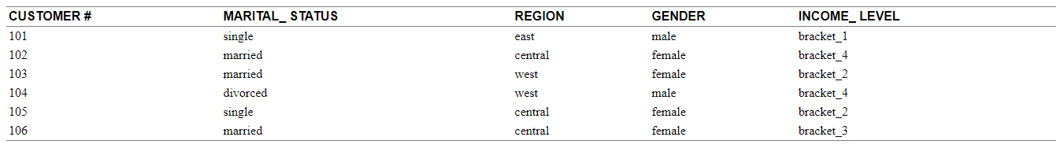
Si hacemos un Bitmap para el campo región
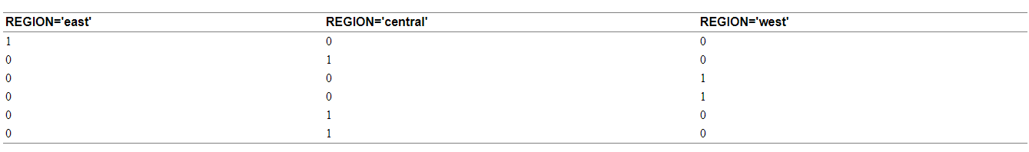

¿Dónde se almacena las estadísticas de una optimización por costo (en el DBMS)?
Para poder estimar de forma eficiente los parámetros necesarios para calcular costos, en el catálogo de la base de datos se mantienen histogramas, para esto hay que colectar dichas estadísticas de los objetos que queremos que funcionen de manera óptima.

Al operar con restricciones de integridad ¿En qué orden se evalúan las mismas al insertar registros?
- Restricciones de dominio
- Restricciones de integridad de entidades
- Restricciones de clave
- Restricciones de integridad semántica
- Restricciones de integridad referencial

Describa un método posible para la detección de deadlocks
Ocurre deadlock cuándo dos transacciones simultáneas están esperando que la otra libere su candado sobre un elemento. Voy a mencionar dos métodos que no necesitan utilizar Timestamps. Está el No Waiting que, si una transacción no puede obtener un candado, se aborta de inmediato y se reinicia después de cierto tiempo aleatorio sin comprobar si ocurrirá o no un deadlock. Obviamente este enfoque puede hacer que muchas transacciones se aborten innecesariamente.

Una forma sencilla de detectarlos es construyendo un grafo de espera:
• Se crea un nodo por cada transacción del schedule (plan)
• Se crea un arco de Ti a Tj si la Ti está esperando para bloquear un elemento X que está bloqueado momentáneamente por Tj.
• Se elimina el arco anterior cuándo Tj libera el/los candado/s sobre el/los elementos que estaba esperando Ti.
• Si en el grafo hay un ciclo, quiere decir que hay un estado de deadlock.

Como trabaja la técnica de recuperación con paginación de sombra
Esta técnica concibe que la base de datos esté compuesta por varios bloques (páginas) de disco de tamaño fijo para fines de recuperación. En esa linea, se constituye una tabla de páginas con n entradas donde la i-ésima entrada a la misma apunta a la i-ésima página de la base de datos en el disco. Esta tabla se mantiene en memoria (si no es demasiado grande) y todas las referencias a las páginas de la base de datos en el disco pasan por la tabla de páginas. Cuando una transacción comienza a ejecutarse, la tabla de páginas actual se copia a una tabla de páginas sombra, que se guarda en disco mientras la transacción usa la tabla actual.

Eliminar registros
- Restricciones de integridad semántica
- Restricciones de integridad referencial

Modificar Registros
- Restricciones de dominio
- Restricciones de integridad de entidades
- Restricciones de clave
- Restricciones de integridad semántica
- Restricciones de integridad referencial

Transacciones
Lectura Sucia: Una transacción lee datos que no han sido confirmados por otra transacción
Lectura Irrepetible: Una transacción puede cambiar el valor de a que ya ha sido leída por otra transacción mientras esa está en progreso
Overwriting uncommited data: Una transacción pisa el valor de a que ya ha sido modificado por otra transacción en progreso

